通过console线登录设备的方法

1、组网及说明：
路由器console-----console线缆---------PC

2、常见的应用场景：
（1）MSR/MER设备无法登录WEB页面；
（2）ER/MER设备忘记登录密码，需要使用console口来恢复默认密码；
（3）ER/MER设备需要恢复出厂设置。

3、登录设备步骤如下：
（1）环境搭建及连接方式：
①需要的工具及软件

Console线：台式机通常自带COM口，连接线缆的DB9串口；笔记本，则可以使用USB转RJ45调试线调试线，连接方法见下文。部分产品发货自带Console线，若发货未带，需和 USB转RJ45调试线 一样由用户去电脑城或网上购买备用。

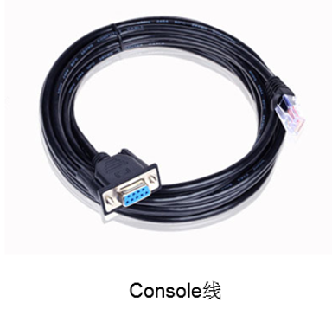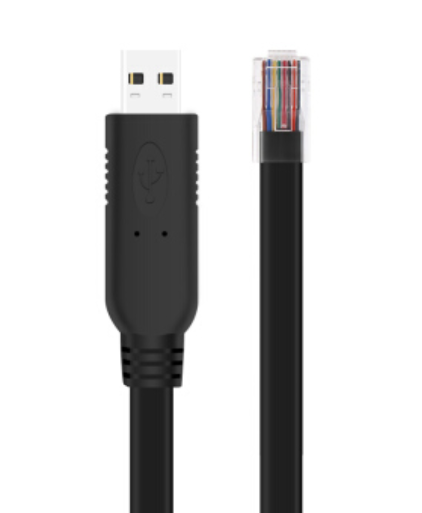

终端软件：
1）以SecureCRT软件为例（还可选用MobaXterm软件等，win7以上电脑均支持安装，可自行在网上下载）
2）超级终端（不常用，Win-XP等老系统自带）
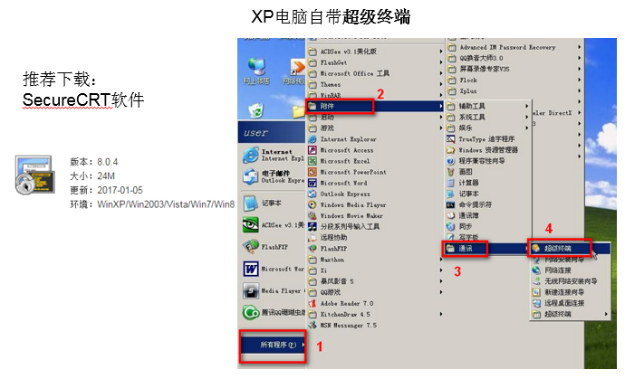
②连接方法
Console连接电脑和设备，如下图所示（以笔记本电脑为例）：
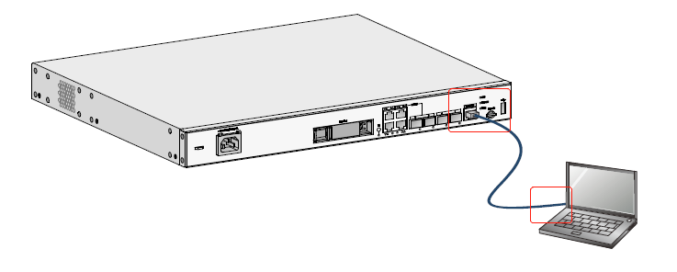
电脑侧：使用USB转RJ45调试线 的USB接口。
设备侧：设备上的“console”口连接 USB转RJ45调试线 的RJ45口，如下图所示：
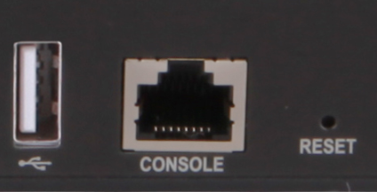
③ SecureCRT软件登录连接方法：
1）确定COM口编号：
右击“计算机”选择“属性”，在弹出的对话框中点击“设备管理器”，然后在弹出的“设备管理器”对话框中点击“端口”，即可查看电脑的COM口编号，本例中为COM5。
注意：笔记本需要连接USB接口并安装驱动后方可识别该COM口。

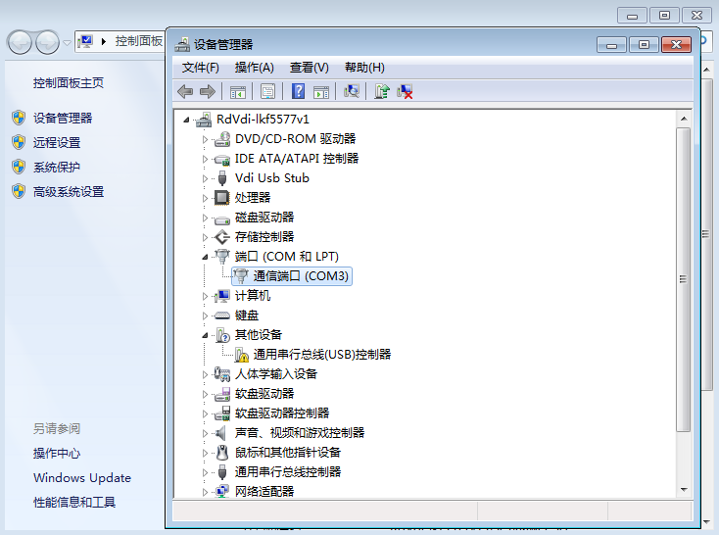

2）连接设置：
在PC上双击运行第三方终端仿真程序软件，选择“文件 > 快速连接”进行以下配置：
协议：Serial；
端口：COM5；
波特率：9600；
数据位：8；
奇偶校验：无；
停止位：1；
数据流控制取消所有勾选。

点击连接，进入下图对话框，标签前面显示绿色，敲回车键后出现字符提示，且可以正常输入字符，连接设备成功。
3）如果需要收集和记录大量操作过程，选择“文件 > 记录会话”功能，并设置保存在本地电脑上的路径和文件名。
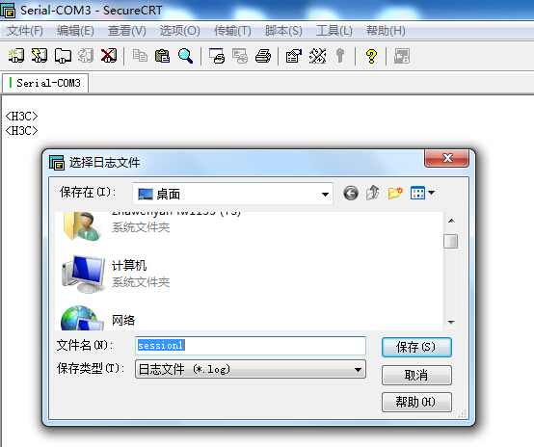

4、具体解决方案：
（1）无法登录设备的WEB页面；
①使用console线通过Console 口下的<h3c> ip address 命令来查看当前路由器的管理IP地址，核对登录使用的路由器管理地址是否正确；
②使用console线连接到设备，命令行下输入restore default 命令并回车，确认后，路由器将恢复到出厂设置并重新启动。然后再配置跟WEB相关的命令行。
（2）设备忘记登录密码，需要使用console口来恢复默认密码；
ER设备：
console登录设备，命令行输入password命令并回车，按照系统提示，提示：enter new password（输入新密码），则可以直接输入新密码，并重新输入一次确认即可。
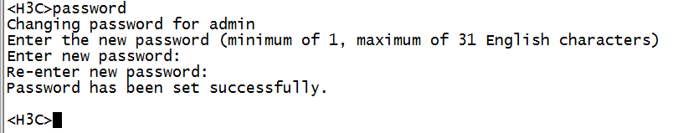

MER设备：可以通过恢复出厂配置来重新登录设备。
①若设备前面板上存在RESET按钮，可通过按下RESET按钮来恢复设备的出厂配置。MER3220路由器需长按RESET按钮10秒钟以上，MER5200路由器需长按RESET按钮4秒钟以上，设备将立刻恢复出厂配置并重新启动。
②若设备前面板上不存在RESET按钮。Console线登录设备或者是Telnet到设备，执行restore factory-default命令，确认执行该命令后，设备将恢复到出厂设置并重新启动。
MSR/SR66设备：（注意：无论采用哪种处理方式，都需要重启设备，会导致当前业务中断）：先“查看密码恢复功能的使能情况”，然后采取具体的处理方式。具体如下：
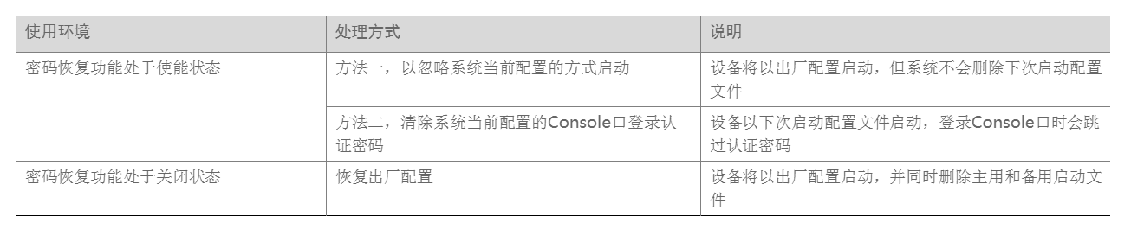
①查看密码恢复功能的使能情况
重启设备，在配置终端的屏幕上首先将显示：
System is starting
Press Ctrl+D to access BASIC-BOOTWARE MENU
Press Ctrl+T to start heavy memory test
Booting Normal Extended BootWare
The Extended BootWare is self-decompressing....Done

***************************************************************************
* H3C MSR36-40 BootWare, Version 1.11 *
**************************************************************************

Copyright (c) 2004-2013 Hangzhou H3C Technologies Co., Ltd.
Compiled Date: May 13 2013
CPU ID:0x2
Memory Type:DDR3 SDRAM
Memory Size:2048MB
BootWare Size:1024KB
Flash Size: 8MB
cfa0 Size:247MB
CPLD Version:2.0
PCB Version: 2.0
BootWare Validating
Press Ctrl+B to access EXTENDED-BOOTWARE MENU...
进入BootWare主菜单，在显示信息中可以查看是否使能密码恢复功能。
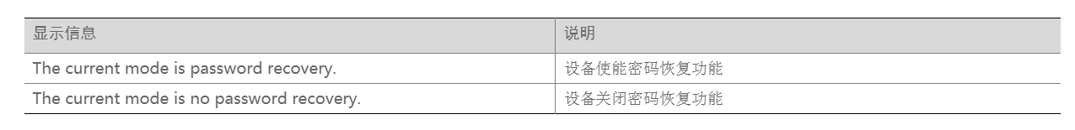
Password recovery capability is enabled 密码恢复功能已启用
Note: The current operating device is cfa0
Enter < Storage Device Operation > to select device
②以忽略系统当前配置的方式启动
重启设备进入BootWare主菜单，选择<6>，即以忽略系统当前配置的方式启动，此时设备不会删除上次启动时加载的配置文件。

===========================<EXTEND-BOOTWARE MENU>===========================

|<1> Boot System
|<2> Enter Serial SubMenu
|<3> Enter Ethernet SubMenu
|<4> File Control
|<5> Restore to Factory Default Configuration
|<6> Skip Current System Configuration
|<7> BootWare Operation Menu
|<8> Skip Authentication for Console Login
|<9> Storage Device Operation
|<0> Reboot
===========================================================================
Ctrl+Z: Access EXTEND ASSISTANT MENU
Ctrl+F: Format File System
Enter your choice(0-9): 6
系统出现如下提示表明已经设置成功
Flag Set Success.
当再次出现BootWare主菜单时，选择<1>，设备开始启动。
重启设备后，设备的配置为空，用户可以在系统视图下配置回滚恢复原有配置，如下配置表示将当前配置回滚到配置文件startup.cfg中的配置状态。如果用户不想恢复原有配置，请跳过此步骤。
<H3C> system-view
[H3C] configuration replace file cfa0:/startup.cfg
Current configuration will be lost, save current configuration? [Y/N]:N
Info: Now replacing the current configuration. Please wait...
Info: Succeeded in replacing current configuration with the file startup.cfg.
在系统视图下设置新的CONSOLE口的登录认证模式和密码，例如：设置CONSOLE口验证方式为密码验证，且以明文方式设置CONSOLE口的密码为123456。
<H3C> system-view
[H3C] line aux 0
[H3C-line-aux0] authentication-mode password
[H3C-line-aux0] set authentication password simple 123456
说明：
对于MSR 2600、MSR 3600路由器，Console口和AUX口合一，请使用line aux 0命令进入CON/AUX口配置视图；对于MSR 5600路由器，具有独立的Console口，请使用line console 0命令进入Console口配置视图；使用命令set authentication password { cipher | simple } password以明文或密文方式设置的密码，均以密文方式保存在配置文件中。
保存新配置：[H3C-line-aux0] save
说明：
修改用户口令后应执行save命令，以保存修改。建议用户将所作的修改保存到默认的配置文件。
③清除系统当前配置的Console口登录认证密码
重启设备进入BootWare主菜单选择<8>，在设备启动时，仅清除当前配置的Console登录认证密码，此时设备不会删除上次启动时加载的配置文件。
===========================<EXTEND-BOOTWARE MENU>===========================

|<1> Boot System
|<2> Enter Serial SubMenu
|<3> Enter Ethernet SubMenu
|<4> File Control
|<5> Restore to Factory Default Configuration
|<6> Skip Current System Configuration
|<7> BootWare Operation Menu
|<8> Skip Authentication for Console Login
|<9> Storage Device Operation
|<0> Reboot
===========================================================================
Ctrl+Z: Access EXTEND ASSISTANT MENU
Ctrl+F: Format File System
Enter your choice(0-9): 8
系统出现如下提示信息表明清除Console口登录认证密码成功。
Clear Image Password Success!
当再次出现BootWare主菜单时，选择<1>，设备开始启动。
重启设备后，可以在系统视图下设置新的Console口登录认证模式和密码，例如：设置Console口验证方式为密码验证，且以明文方式设置Console口的密码为123456。
保存新配置。（操作说明同②）
④恢复出厂配置
如果关闭了密码恢复功能，可以重启设备进入BootWare主菜单选择<5>，即恢复设备的出厂配置，此时设备会自动删除上次启动时使用的配置文件。
注意：恢复出厂配置时，如果设备上同时设置了主用启动配置文件和备用启动配置文件，系统会将这两个文件同时删除。
===========================<EXTEND-BOOTWARE MENU>===========================

|<1> Boot System
|<2> Enter Serial SubMenu
|<3> Enter Ethernet SubMenu
|<4> File Control
|<5> Restore to Factory Default Configuration
|<6> Skip Current System Configuration
|<7> BootWare Operation Menu
|<8> Skip Authentication for Console Login
|<9> Storage Device Operation
|<0> Reboot
===========================================================================
Ctrl+Z: Access EXTEND ASSISTANT MENU
Ctrl+F: Format File System
Enter your choice(0-9): 5
系统出现如下提示信息，表明已经设置成功。
The current mode is no password recovery. The configuration files will be
deleted, and the system will start up with factory defaults, Are you sure to
continue?[Y/N]Y
Setting...Done.
当再次出现BootWare主菜单时，选择<1>，设备开始启动。
重启设备后设备恢复出厂配置，在系统视图下可以设置新的Console口密码或Super Password，具体方法请参见②/③。
保存新配置。
SR88设备：
①当用户忘记用户级别切换密码或者忘记Console口登录认证密码，会导致无法操作或登录设备。在丢失密码的情况下，可通过如下操作进入BootWare扩展段菜单：

·通过Console口连接设备、并对设备进行断电重启。
·在设备启动过程中，根据提示按<Ctrl+B>进入BootWare菜单。
②为了保证用户能够对设备进行正常登录、配置，用户可进入BootWare扩展段菜单，设置设备下次启动时采取以下方式进入CLI命令行：
·当用户丢失console口认证密码时，可以选择跳过console口认证或者跳过配置文件选项来进入CLI命令行。
·当用户忘记用户级别切换密码时，可以选择恢复设备的出厂配置或者跳过配置文件来进入CLI命令行。
③密码恢复功能的开启/关闭会影响BootWare菜单选项：
·当密码恢复功能处于开启状态可以选择跳过console口认证，跳过配置文件；
·当密码恢复功能处于关闭状态可以选择恢复出厂配置。

（3）ER/MER设备需要恢复出厂设置。
ER设备：console登录设备，命令行输入restore default 命令并回车，确认后，路由器将恢复到出厂设置并重新启动。
MER设备：console登录设备，命令行输入restore factory-default命令并回车，确认后，路由器将恢复到出厂设置并重新启动。

